MENÚ PRINCIPAL
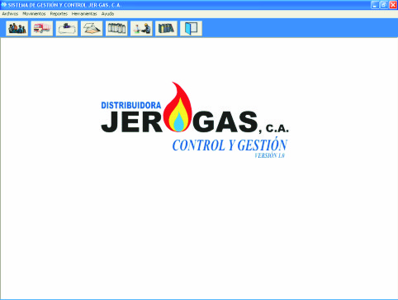
El menú principal del sistema lo conforman cinco sub-menú: Archivos, movimientos, reportes, herramientas, ayudas. En el primero de ellos, Archivos, encontramos los accesos a las principales tablas, como son: Clientes, Conductores, Rutas y Materiales. En la opción Movimientos, se realizan todas las solicitudes de servicios ya sean domésticos o de estantes; se realizan las liquidaciones correspondientes a servicios solicitados, además de ingresan las nuevas instalaciones. La opción Reportes nos permite acceder a los diferentes listados e informes que genera el sistema, en la opción Herramientas se realizan las configuraciones básicas del sistema (Configurar Despachos, Liberar Facturas), más adelante se explicarán cada una, luego la opción Ayuda que accede a los manuales del sistema.

